HƯỚNG DẪN HỌC SINH KHỐI 8 TỰ HỌC MÔN VẬT LÝ-TUẦN 4
Phần hướng dẫn
- Dưới đây là phiếu hướng dẫn học tập. Phiếu gồm có 2 cột: một, hướng dẫn học tập và hai là phần ghi bài.
- Học sinh đọc kỹ và thực hiện theo yêu cầu ở phần Hướng dẫn học tập, sau đó ghi bài vào vở.
HƯỚNG DẪN HỌC TẬP | GHI BÀI
 | ÔN LẠI CHỦ ĐỀ 1: CHUYỂN ĐỘNG CƠ
 | I. LÀM THẾ NÀO ĐỂ BIẾT MỘT VẬT CHUYỂN ĐỘNG HAY ĐỨNG YÊN
- Để nhận biết một vật chuyển động hay đứng yên, người ta dựa vào vị trí của vật đó so với vật mốc
- Vật mốc có thể là : Trái đất và những vật gắn liền trên trái đất ( nhà cửa, cây cối…)
KL: Sự thay đổi vị trí của vật so với vật mốc thay đổi theo thời gian ta nói vật chuyển động so với vật mốc ( chuyển động cơ)

VD: chọn cây bên đường là vật mốc. Chiếc xe chạy trên đường thay đổi vị trí so với cây theo thời gian → chiếc xe chuyển động so với cây
 | II. TÍNH TƯƠNG ĐỐI CỦA CHUYỂN ĐỘNG VÀ ĐỨNG YÊN
 | - Một vật có thể là chuyển động so với vật này nhưng lại là đứng yên so với vật khác. Ta nói chuyển động và đứng yên có tính tương đối.
 | III. PHÂN BIỆT CHUYỂN ĐỘNG THEO HÌNH DẠNG QUỸ ĐẠO

 | Theo hình dạng quỹ đạo , có 3 dạng chuyển động: chuyển động thẳng, chuyển động tròn, chuyển động cong.
 | IV. VẬN DỤNG
HĐ7/ 11:  Khi ta nói Mặt Trời mọc ở hướng Đông, chuyển động lên cao dần trên bầu trời rồi lặn xuống ở hướng Tây. Ta chọn vật nào làm mốc | HĐ 7:  - Ta chọn Trái đất là vật mốc.

HƯỚNG DẪN HỌC TẬP | GHI BÀI
 | ÔN LẠI CHỦ ĐỀ 2: TỐC ĐỘ
 | I. CHUYỂN ĐỘNG NHANH CHẬM VÀ SỰ PHỤ THUỘC VÀO THỜI GIAN , QUÃNG ĐƯỜNG ĐI
- Trên cùng một quãng đường, vật chuyển động càng nhanh khi thời gian chuyển động càng ngắn.
- Vật cũng chuyển động càng nhanh khi quãng đường đi được trong một giây càng lớn
 | II. TỐC ĐỘ

- Tốc độ cho biết độ nhanh chậm của một vật chuyển động, được đo bằng quãng đường vật đi được trong một đơn vị thời gian
- Công thức:
V = s
t
s: quãng đường ( m) ( km)
t: thời gian ( s) ( h ) v: tốc độ ( m/s) ( km/h)
  - 1km/h = 1/ 3,6 m/s.
  - 1m/s = 3,6 km/h.
 | LÀM BÀI TẬP VẬN DỤNG
HĐ4 / 16:  10 min =? h 20 min = ? h  Để biết vật chuyển động nhanh châm ta phải so sánh đại lượng nào? | - HĐ 4:  Tóm tắt  S1 = 0,6 km , t1 = 1/6h.  S2 = 1,8 km , t2 = 1/3 h V1 =? , v2 = ?  Tốc độ của bạn An:  v1 = s1 / t1 = 0,6 .6 = 3,6 km/h. Tốc độ của bạn Bình:  v2 = s2/t2 = 1,8.3 = 5,4 km/h  Ta thấy v2 > v1 : Bình nhanh hơn An

HƯỚNG DẪN HỌC TẬP | GHI BÀI
 | ÔN LẠI CHỦ ĐỀ 3 : CHUYỂN ĐỘNG ĐỀU - CHUYỂN ĐỘNG KHÔNG ĐỀU.
 | I. LIÊN HỆ GIỮA CHUYỂN ĐỘNG ĐỀU – KHÔNG ĐỀU VỚI TỐC ĐỘ
- Chuyển động đều là chuyển động có tốc độ không thay đổi theo thời gian
VD: Chuyển động của kim đồng hồ
- Chuyển động không đều là chuyển động có tốc độ thay đổi theo thời gian
VD: Chuyển động của xe máy khi đi từ nhà đến cơ quan
 | II. TỐC ĐỘ TRUNG BÌNH CỦA CHUYỂN ĐỘNG KHÔNG ĐỀU
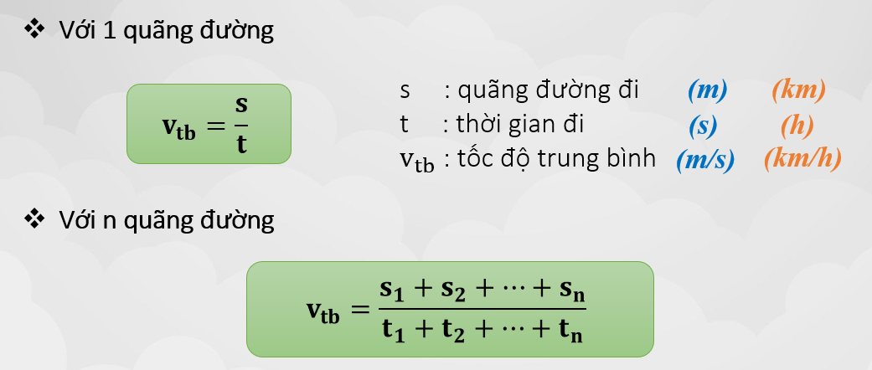
- Công thức:

 | LÀM BÀI TẬP VẬN DỤNG
- HĐ 5:
  - Chuyển động của oto là chuyển động không đều vì sẽ có vật cản, đèn giao thông… trên quãng đường di chuyển.
  - 50 km/h là tốc độ trung bình của xe

HĐ 6/22:  Có 2 quãng đường nên ta kí hiện s1, s2 Công thức tính tốc độ trung bình? | HĐ 6/22  Tóm tắt:  S1 = 120m , t1 = 20s S2 = 240m , t1 = 40s  Vtb =?  Tốc độ trung bình của người đi xe đạp:  Vtb = (s1 + s2 )/ ( t1 + t2) = ( 120 + 240) / ( 20 +  40) = 6m/s
 | TỰ LUYỆN TẬP
BT1;  Một xe di chuyển trên quãng đường đầu dài 15km mất 20min. Trên quãng đường kế tiếp dài 5km đi mất 15 min. Tính tốc độ trung bình của xe  Hướng dẫn  Dựa vào công thức tính vtb ta xem đại lượng nào chưa có thì ta phải tìm  Đổi đơn vị thời gian ra h Vận dụng công thức tính vtb BT2:  Một vật chuyển động trên quãng đường đầu dài 20 km với tốc độ 2m/s. Quãng đường sau dài 30km mất 30 min.  Tính tốc độ trung bình trên cả 2 quãng đường?  Hướng dẫn:  Đổi 2m/s = ? km/h. 30min = ? h  Tính thời gian chuyển động trên quãng đường đầu t1.  Vận dụng công thức tính Vtb = ? | (hoàn thành vào vở BT)

